МУНИЦИПАЛЬНОЕ УЧРЕЖДЕНИЕ ДОПОЛНИТЕЛЬНОГО ОБРАЗОВАНИЯ
«УСТЬ-ОРДЫНСКАЯ ДЕТСКАЯ ШКОЛА ИСКУССТВ»

МЕТОДИЧЕСКОЕ СООБЩЕНИЕ

по предмету «Слушание музыки»
на тему «Камиль Сен-Санс симфоническая сюита «Карнавал животных»»

подготовила:
преподаватель Казанцева И.В.

Усть-Ордынский
март 2022
Введение
«Карнавал животных»- это удивительное сочинение в нынешнее время пользуется необычайной популярностью как среди взрослых, так и совсем юных слушателей. Подобные программные произведения очень полезны для музыкального воспитания и развития творческих навыков подрастающего поколения. Слушая их, дети с удовольствием размышляют над тем, какой образ рисует та или иная музыкальная композиция.
До появления музыкальной сказки «Петя и волк» Сергея Прокофьева, а также «Путеводителя по оркестру для юных слушателей» Бенджамина Бриттена, «Карнавал животных» являлся лучшим произведением для ознакомления детей с инструментами симфонического оркестра. В нынешнее время эти три сочинения можно поставить в один ряд.
Камиль Сен-Санс. Имя выдающегося французского композитора хорошо известно любителям классической музыки во всём мире. Будучи универсально одарённой и талантливой личностью, он оставил потомкам богатое творческое наследие, среди которого есть одно удивительное сочинение. Это комическая сюита для камерного ансамбля, названная маэстро «Карнавал животных». Необыкновенная композиция покорила весь мир несмотря на то, что поначалу самим автором была осуждена. Сен-Санс лично поставил запрет на издательство «Карнавала животных», чтобы не "прославиться автором глупых музыкальных произведений". Однако судьба приготовила для этого шедевра композитора вечное бессмертие.

История создания
Начиная рассказ о создании сюиты «Карнавал животных» необходимо отметить, что её автор Камиль Сен-Санс обладал многими талантами. Он был весьма одарённой личностью, творил легко, не прикладывая особых усилий. Мы знаем Сен-Санса как выдающегося музыканта, но помимо этого он был автором статей по философии и различным видам искусства, а также сочинял пьесы, стихи и прекрасно рисовал, особенно карикатуры. Юмор и ирония сопровождали композитора всю его жизнь.
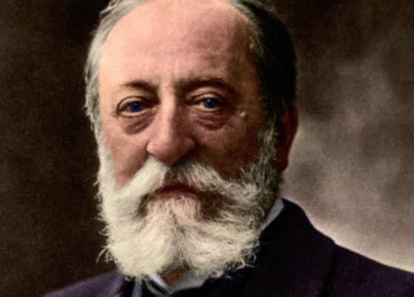
История создания «Большой зоологической фантазии», так назвал Сен-Санс свой остроумный и наполненный искрящимся юмором «Карнавал животных», началась задолго до того, как композитор в 1886 году записал его на нотной бумаге. Так, в 1861 году Камиля, молодого, но уже весьма известного музыканта, который прославился как талантливый импровизатор, пригласили на должность преподавателя по классу фортепиано в знаменитую школу классической и религиозной музыки, основанную Луи Нидермейером. Вероятно из-за того, что среди его воспитанников было много одарённых учеников, эта работа приносила Сен-Сансу большое удовлетворение. Общность интересов преподавателя и его подопечных была настолько велика, что между ними складывались весьма доверительные отношения.
Творческий подход к работе, а также ознакомление учеников с произведениями малоизвестных во Франции композиторов – романтиков Ф. Листа, Р. Шумана, Р. Вагнера, и вносило в процесс обучения особую новую струю. Например, Сен-Санс с таким радушием и вниманием разбирал ученические композиции юных музыкантов, будто перед ним настоящие музыкальные шедевры. При этом он не только с удовольствием хвалил, но и порицал, однако замечания педагога не обижали, а только взбадривали учащихся. Юныепитомцы к своему наставнику относились с большим восхищением и часто, чтобы послушать виртуозные импровизации своего учителя, посещали храм святой Магдалины, где Сен-Санс продолжал служить органистом. Установившиеся между преподавателем и учениками доброжелательные отношения, подтолкнули Камиля к написанию шутовской драмы «Замок Рош Кардой, шли Жестокости судьбы». Этой пьесой, он хотел немного развлечь и позабавить своих воспитанников. После того как пьеса была успешно разыграна, ученики попросили Сен-Санса сочинить аналогично остроумное, но только музыкальное произведение. Композитор, разумеется, согласился.
Впоследствии с некоторыми из своих учеников Камиль поддерживал дружбу на протяжении всей жизни, и они частенько напоминали маэстро о его обещании. Прошло более двадцати лет, в течение которых Сен-Санс был занят интенсивной концертной деятельностью, а также с поразительной неутомимостью занимался сочинением новых музыкальных произведений. Лишь Франко-прусская война начала семидесятых годов заставила его в творчестве сделать вынужденный перерыв, но затем всё продолжилось, как и было ранее. Так в начале 1886 года Сен-Санс совершал концертное турне по Германии, которое из-за негативно настроенной публики и прессы оказалось провальным. Расстроенный таким исходом гастрольной поездки, композитор решил некоторое время отдохнуть и уединиться в одной их австрийских деревенек.
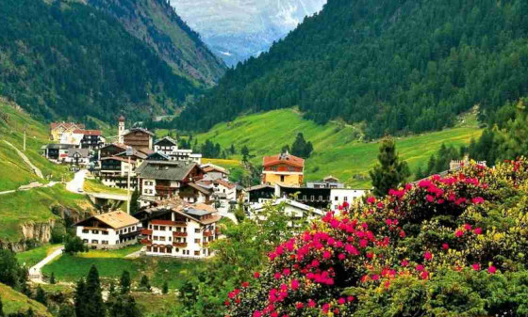
Вот там, чтобы отвлечь себя, он и сдержал обещание, данное много лет назад своим ученикам: сочинить наполненное юмором произведение. Музыка, как обычно, у маэстро сочинялась очень быстро, тем более, что помня о давней просьбе, он изредка обдумывал образы и темы будущей композиции. Так появилась сюита, названная Сен-Сансом «Карнавал животных», которая ко всему прочему задумывалась как сюрприз к частному концерту виолончелиста Шарля Лебука, назначенному на 9 марта. Помимо Лебука сольные партии исполняли известные музыканты: контрабасист Э. Байи, кларнетист Ш. Тюрбан, флейтист П. Таффанель. Одну из партий фортепианоисполнял сам Сен-Санс.
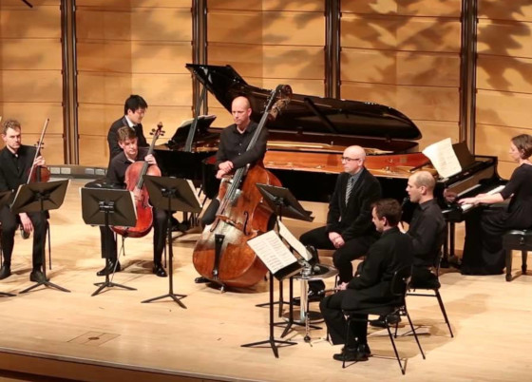
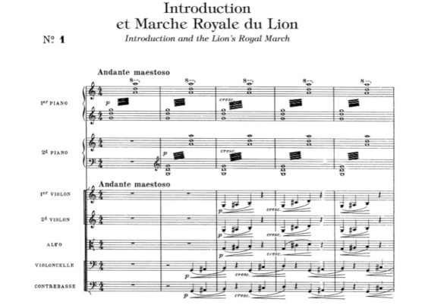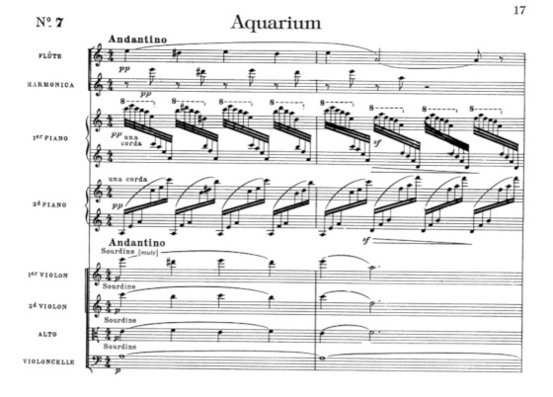
Интересные факты
- В детстве Камиля Сен-Санса причисляли к феноменально одаренным вундеркиндам и даже сравнивали с юным Моцартом. В пять лет он начал публично выступать, а через год сочинять музыку. В десятилетнем возрасте на концерте в зале «Плейель» Камиль предложил слушателям выбрать любую из тридцати двух сонат Бетховена и затем сыграл её наизусть.
- Среди неизданных произведений исследователи творчества Сен-Санса обнаружили два произведения, которые по своему содержанию весьма напоминают миниатюры из «Карнавала животных». Одно из них, имеющее название «Запахи Парижа», по указанию автора должно исполняться ансамблем, включающем весьма причудливые инструменты и состоящем из фортепиано, трубы, арфы, волынки, голосов птиц, оловянной дудочки, жужжащего волчка, пистолета и большого барабана.
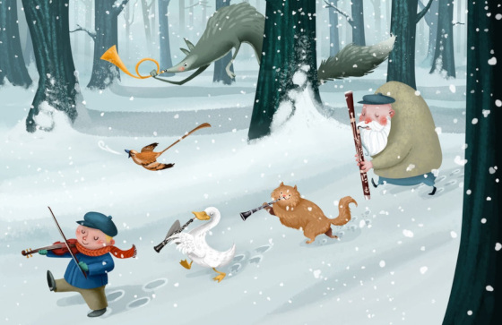
- В партитуре «Карнавала животных» Сен-Санс заявил такой музыкальный инструмент как стеклянная гармоника. Поскольку этот инструмент на сегодняшний день причисляется к редким его заменяют челестой или колокольчиками.
- Согласно предписанию композитора, в пьесе «Кукушка в глубине леса» музыкант-кларнетист, изображающий голос птицы, должен находиться за пределами сцены.
- Отдельные пьесы из «Карнавала животных» пользуются большой популярностью у современных исполнителей, поэтому сегодня существует бесчисленное количество переложений этих музыкальных миниатюр для различных инструментов. Лидером, бесспорно, является «Лебедь».
- О популярности «Карнавала животных» Сен-Санса говорит тот факт, что кинематографисты часто вставляют номера из сюиты в саундтреки своих фильмов. Вот некоторые из них: «Королевство полной луны» (2012), «Загадочная история Бенджамина Баттона» (2008), «Странный цирк» (2005), «Голубая луна» (1992), «В луче света» (1992), «И корабль плывет»» (1983).
- В анимации музыку «Карнавала животных» можно услышать в знаменитых «Симпсонах», «Красавице и чудовище», «Панике в деревне» и в диснеевской «Фантазии-2000».
- В 1905 году выдающийся балетмейстер Михаил Фокин на музыку «Лебедя» для гениальной русской балерины Анны Павловой создал хореографическую миниатюру. С «Умирающим лебедем», а именно так был назван номер, балерина объехала весь мир и станцевала его около четырёх тысяч раз.

Содержание «Карнавала животных»
«Карнавал животных». В этой наполненная юмором и иронией сюите, Сен-Санс показал себя настоящим мастером звукоизображения. В музыке мы явственно слышим плеск воды, голоса птиц и животных. Кроме того здесь в полном объёме представлен талант не только блестящего композитора, но и сатирика - пародиста, ведь в музыкальном материале композиции с веселой усмешкой представлены популярные произведения разных авторов.
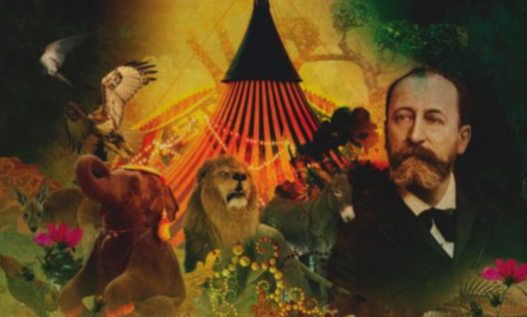
Произведение в первоначальном варианте инструментовано для одиннадцати музыкантов: флейтиста, кларнетиста, двух пианистов, двух скрипачей, альтиста, виолончелиста, контрабасиста, а также исполнителей на стеклянной гармонике и ксилофоне.
Сюита включает четырнадцать пьес, каждая из которых имеет своё название.
- «Интродукция и Королевский марш льва». Эта миниатюра, состоящая из двух разделов, начинается с активных тремолирующих аккордов двух фортепиано, на фоне которых струнные исполняют величественного характера трёхзвучный восходящий мотив. Небольшое двенадцатитактовое вступление заканчивается эффектным расходящимся по всей клавиатуре фортепианным глиссандо. Далее в исполнении того же инструментального состава: струнных и двух фортепиано, звучит следующая часть, которая изображает льва - важного и властного царя зверей. «Королевский марш льва» начинается с фортепианных фанфарных аккордов, в четвёртом такте меняющих свой ритм на чёткий маршеобразный. Затем вступает струнная группа с исполняемой в унисон незамысловатой темой. Она повторяется несколько раз и прерывается призывными возгласами фортепиано, которое вскоре стремительными октавными пассажами начинает изображать грозное рычание льва, а добавленные к ним чуть позже хроматические триоли виолончелей и контрабасов делают грозный рык царя зверей более устрашающим. Впоследствии основная тема переходит в партию фортепиано, а ворчание свирепого зверя изображают струнные инструменты.
- «Куры и петухи». В данной пьесе звукоизобразительность музыки столь высока, что в ней явно слышаться, как кудахчут курочки, и кукарекает петушок. Иллюстрацию клохтанья кур, используя для этого репетицию надоедливо повторяющихся нот и скачок на квинту украшенную форшлагом, композитор поручил струнным инструментам. Крик петуха выразительно звучит в исполнении фортепиано и впервые появившегося кларнета.
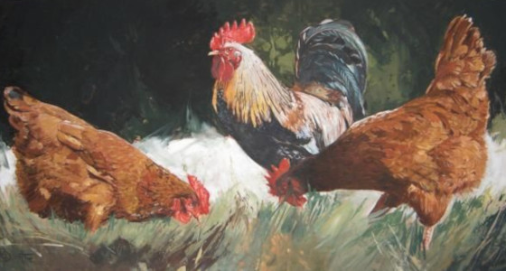
- «Антилопы». Этих быстрых и проворных степных животных композитор изобразил своеобразными стремительными пассажами, которые в головокружительном темпе исполняются на двух фортепиано. По своей сути пьеса представляет собой техничный и красивый этюд.
- «Черепахи». По характеру данная композиция контрастна предыдущей. Она очень медленная, так как изображает неторопливую рептилию. Музыка пьесы очень комична, ведь автор на фоне пульсирующих фортепианных аккордов, в исполнении струнной группы, в очень замедленном темпе процитировал знаменитую тему канкана из оперетты Жака Оффенбаха «Орфей в аду».
- «Слон». Этого импозантного и величественного животного представляет самый низкий по звучанию инструмент симфонического оркестра – контрабас. Он, под трёхдольный вальсовый аккомпанемент фортепиано, пародийно в медленном темпе исполняет изящные темы: Скерцо из музыки к комедии «Сон в летнюю ночь» Феликса Мендельсона и танец сильфов из драматической легенды «Осуждение Фауста» Гектора Берлиоза. Ирония заключается в том, что эти мелодии, изначально написанные композиторами для высокозвучащих инструментов: скрипки и флейты, Сен-Санс шутливо доверил тяжеловесному по своему звучанию контрабасу. Несмотря на всё это музыка композиции звучит весьма элегантно.
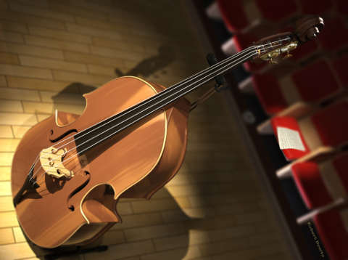
- «Кенгуру». Неугомонного и суетливого животного озвучивают два фортепиано, которые как бы соревнуются между собой. Поначалу острые прыгающие аккорды, изображающие грациозные движения кенгуру, поднимаются вверх, а затем опускаются и становятся мягкими и пластичными.
- «Аквариум». Очень красочная композиция, в которой светлая мелодия, исполняемая флейтой и поддерживаемая засурдиненными голосами скрипок и альтов, звучит в радужных переливах фортепианных рулад. Живописность безмолвного подводного мира в музыке рельефно подчёркивается булькающим звучанием стеклянной гармоники или же челесты.
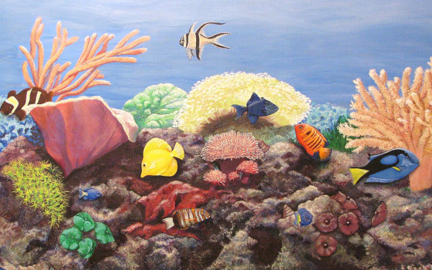
- «Персонажи с длинными ушами». Крик ослов, а именно они проиллюстрированы в этой пьесе, изображают всего две скрипки, которые поочерёдно играют, то короткие взвизгивающие высокие звуки, то тянущиеся низкие ноты.
- «Кукушка в глубине леса». В пьесе мягкие красочные аккорды двух фортепиано рисуют картину приутихшего леса. На фоне лирических интонаций размеренной музыки поначалу раздаются редкие, а затем беспрерывные «кукующие» звуки. Кларнетисту в этом произведении приходиться двадцать один раз неизменно повторять только два звука.
- «Птичник». Здесь на фоне мягко тремолирующих скрипок и альта виртуозная флейта изящно имитирует весёлое пение птиц. Затем плавная мелодия и меняющие её широкие скачки, передающие грациозный щебет экзотических пернатых, сливается с фоновыми звуками фортепиано, тоже изображающими птичье чириканье. Композиция завершается восходящим пассажем по звукам хроматической гаммы.
- «Пианисты». В этой части сюиты показано как начинающие музыканты неловко и спотыкаясь, играют ученические упражнения сначала от звука «до», а затем от «ре – бемоль», «ре» и «ми – бемоль». Переход от ноты ноте прерывается аккордом, который помогает играть струнная группа. Далее задание усложняется, и пианисты отрабатывают упражнение терциями, при этом струнные исполняют в унисон однообразные четырёхзвучные восходящие подголоски.
- «Ископаемые». Остаётся загадкой, почему Сен-Санс этой композиции дал такое название. Здесь автор заставил ксилофон процитировать тему своей «Пляски смерти», а затем в музыкальный материал пьесы вставил мелодии старинных французских песенок. Мотивом каватины Розины из «Севильского цирюльника» он напомнил, что является последователем эксцентрических образных замыслов великого Россини.
- «Лебедь». Это произведение, вошедшее в золотой фонд мировой музыкальной классики, является выдающимся образцом возвышенной лирики. Светлый образ гордой и величественной птицы отображён в красивой певучей мелодии, которая проникновенно звучит в исполнении виолончели на фоне пульсирующе-покачивающего аккомпанемента фортепиано, воспроизводящего рябь на поверхности воды.
- «Финал». Заключительная пьеса, подводящая итог всему предыдущему действию. Композиция начинается с темы «Интродукции», после которой звучит бойкая танцевальная мелодия. Затем, постоянно возвращаясь как рефрен, она служит обрамлением для тем, изображающих уже знакомые персонажи: льва, кенгуру, антилоп, курочек, ослов и птичек

Литература:
Кремлёв Ю. А. Камиль Сен-Санс. — М.: Советский композитор, 1970. — С. 284. — 345 с

